Dossier Organique Transmission Directe

1. Diagramme de classe du Raspberry

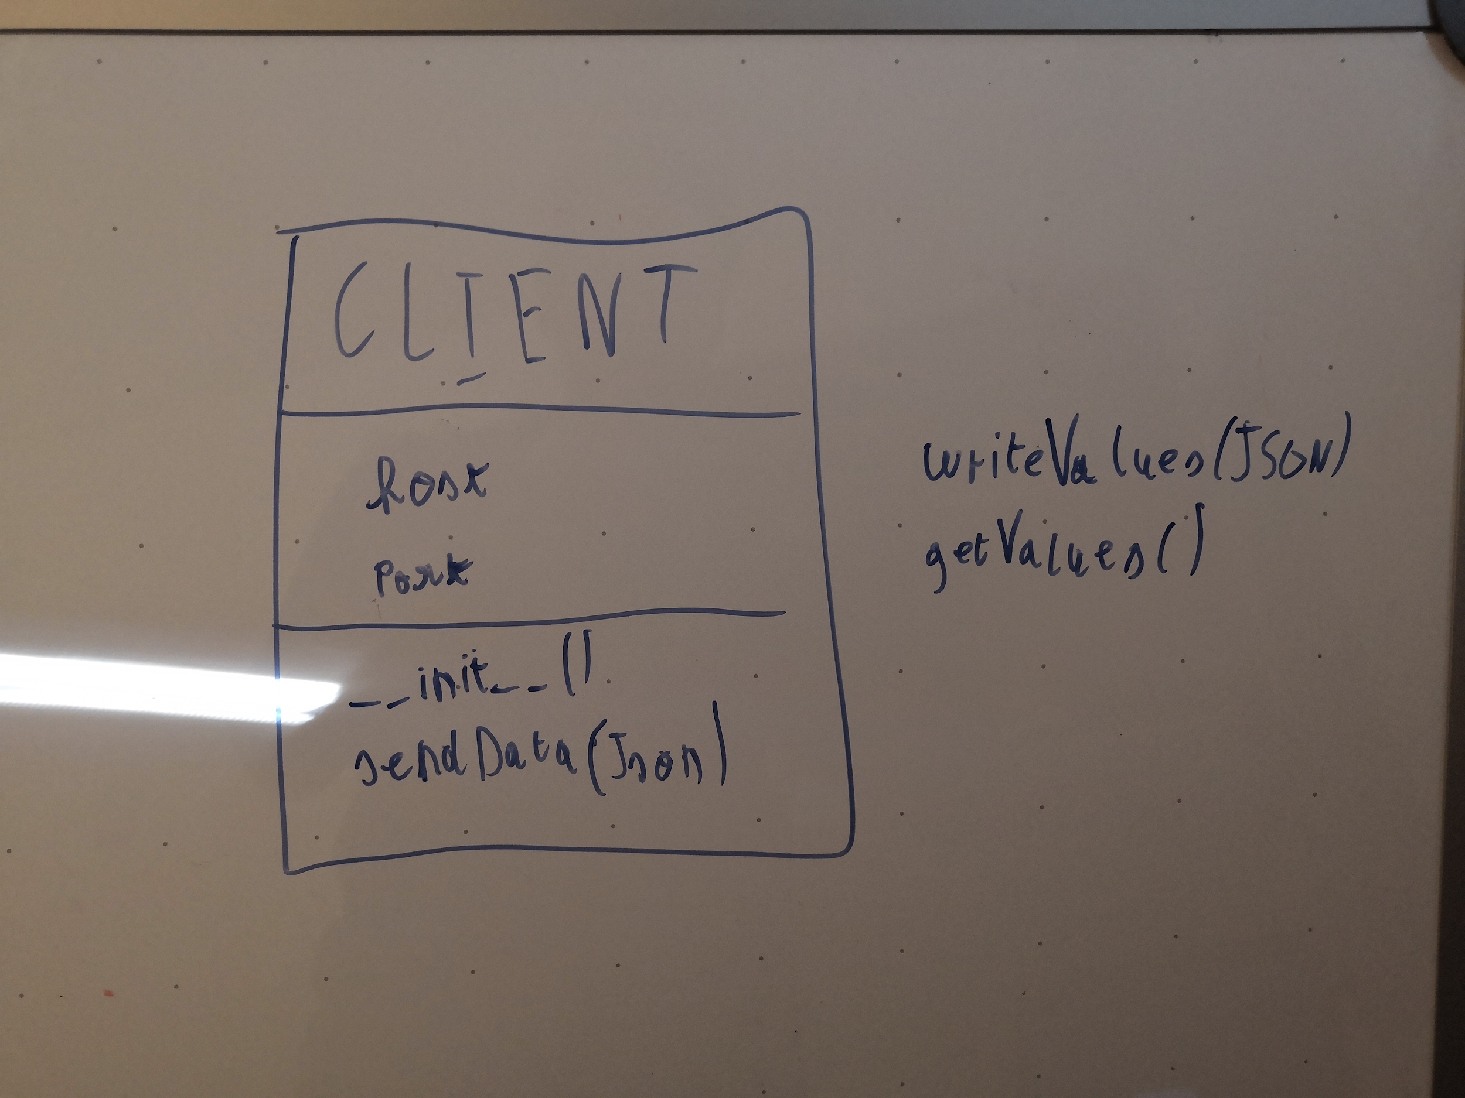

1. Diagramme de classe du Serveur NodeJS

Les variables:

* host est l’adresse du serveur.
* port est le port de ce dernier.

Les fonctions:

* init représente le constructeur.
* sendData s’occupe d’envoyer les données au serveur NodeJS.

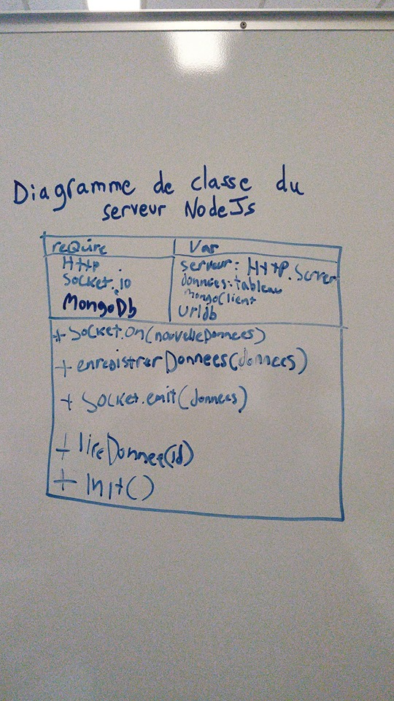

Les requires sont des packages node requis pour pouvoir utiliser certaines fonctions tel que l’échange par socket et la connexion direct de NodeJS à MongoDB.

Les variables:

* Serveur est l’objet http représentant le serveur.

Les fonctions:

* Les ‘’.on’’ sont les événements déclenchés sur la réception de requête contenant le bon nom.
* Les “.emit” sont les événements envoyés a tous les utilisateurs connectés au serveur.
* Le init représente le constructeur.

3. Diagramme de la base de données MongoDB

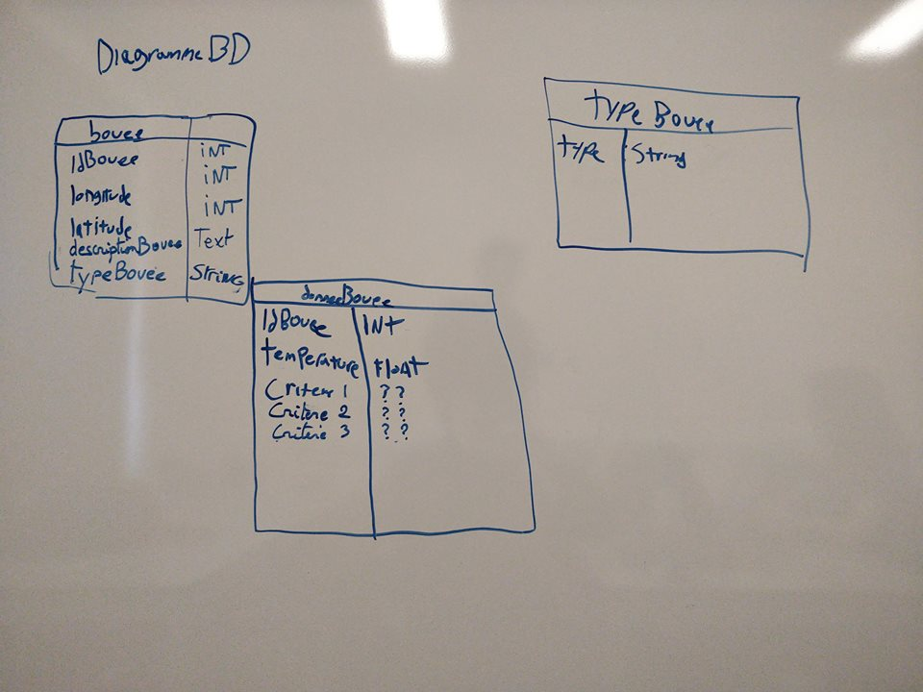

La table bouee contient les données sur la bouée elle même et non sur ce qu’elle récolte.

La table donneesBouee contient les donnees recoltees par les capteurs de la bouée.

La table typeBouee contient les different genre des bouées.